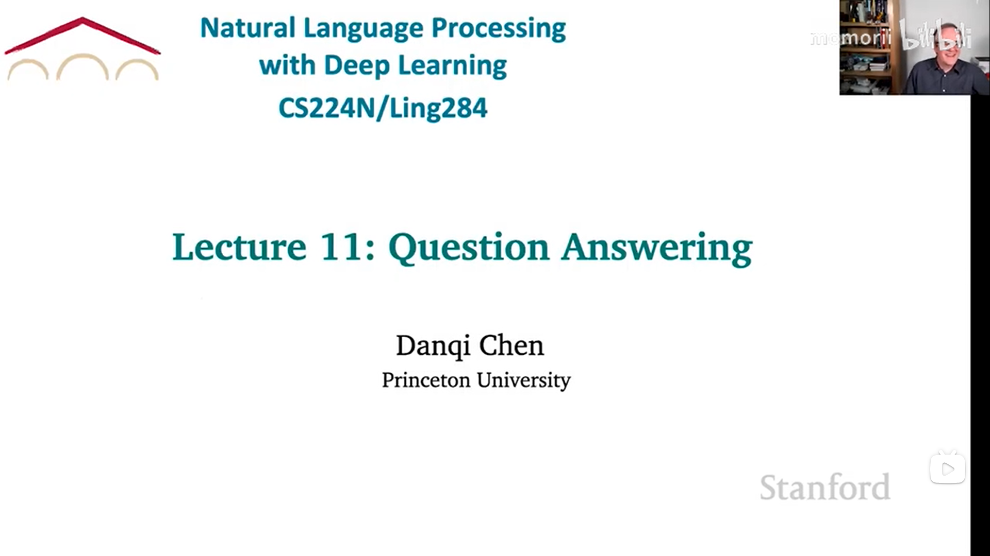

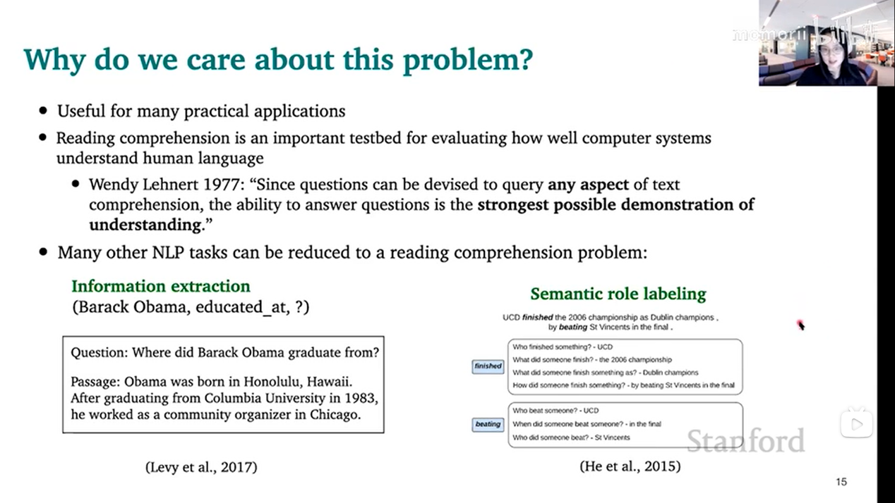

**信息抽取 (Information Extraction)**

* 例子：
  + 问题：Where did Barack Obama graduate from?
  + 文本：Obama was born in Honolulu, Hawaii. After graduating from Columbia University in 1983, he worked as a community organizer in Chicago.
  + 通过阅读理解问题可以提取出相关信息：Barack Obama从Columbia University毕业。

**语义角色标注 (Semantic Role Labeling)**

* 例子：
  + 句子：UCD finished the 2006 championship as Dublin champions, by beating St Vincents in the final.
  + 可以提出以下问题：
    - 谁完成了某事？UCD
    - 他们完成了什么？the 2006 championship
    - 他们以什么身份完成了？Dublin champions
    - 他们是如何完成的？by beating St Vincents in the final
  + 这些问题帮助标注句子的语义角色。

通过这些例子，展示了阅读理解问题如何帮助处理复杂的NLP任务，并证明其在评估和实现语言理解中的重要性。

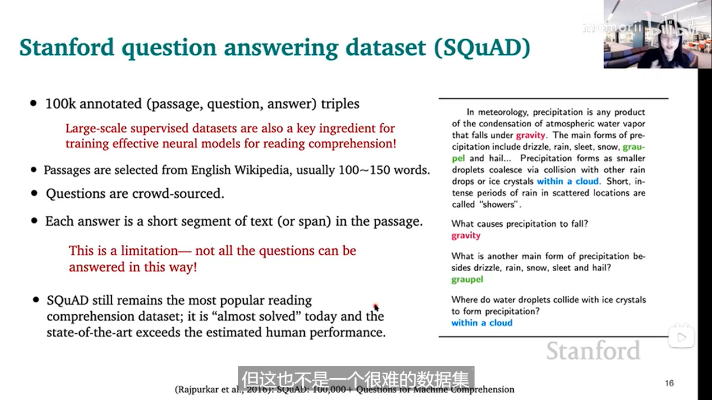

当然可以！这个幻灯片介绍了斯坦福问答数据集（SQuAD）以及其相关特点和局限性。以下是对每个要点的解释：

**Stanford question answering dataset (SQuAD)**

1. **数据集的规模**：
   * SQuAD包含10万个带注释的三元组（段落、问题、答案）。
2. **重要性**：
   * 大规模的监督数据集对于训练有效的神经网络模型进行阅读理解是非常关键的。
3. **段落选择**：
   * 段落选自英文维基百科，通常每段100到150个单词。
4. **问题的来源**：
   * 问题是通过众包方式获取的。
5. **答案形式**：
   * 每个答案都是段落中的一个简短文本片段（或跨度）。
   * 这也是一个局限性，因为并非所有的问题都能以这种方式回答。
6. **局限性**：
   * 尽管答案是段落中的一个片段，但这是一种局限，因为并非所有的问题都可以通过这种方式回答。
7. **数据集的流行性**：
   * SQuAD仍然是最受欢迎的阅读理解数据集之一。如今它“几乎已经被解决”，并且最先进的模型已经超过了人类预估的表现。

**幻灯片中的示例**

* **段落**：
  + 示例段落描述了气象学中的降水现象以及不同形式的降水。
  + 段落内容包括“gravity”（重力）、“graupel”（霰）和“within a cloud”（云中）等关键词。
* **问题与答案**：
  + “What causes precipitation to fall?”（是什么导致降水下降？）
    - 答案：gravity（重力）
  + “What is another main form of precipitation besides drizzle, rain, snow, sleet and hail?”（除了毛毛雨、雨、雪、雨夹雪和冰雹之外，另一种主要的降水形式是什么？）
    - 答案：graupel（霰）
  + “Where do water droplets collide with ice crystals to form precipitation?”（水滴在哪里与冰晶碰撞形成降水？）
    - 答案：within a cloud（云中）

通过这些示例，幻灯片展示了SQuAD数据集中的典型问答格式，并强调了其在训练和评估阅读理解模型中的重要性。

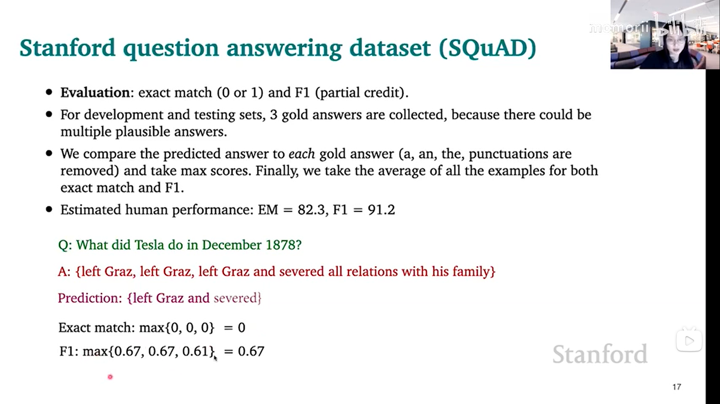

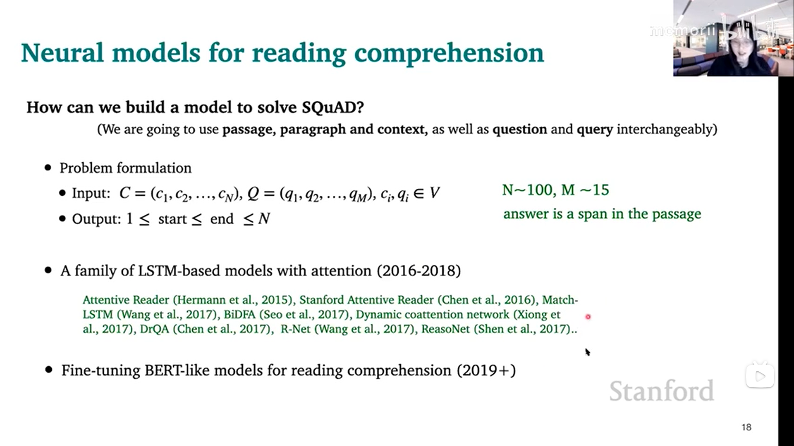

**第一个PPT：Stanford Question Answering Dataset (SQuAD)**

1. **Evaluation（评估）**:
   * **Exact match (EM)**: 这是一个严格的评估标准，只有预测的答案与正确答案完全一致时才得分。得分要么是0（不匹配），要么是1（完全匹配）。
   * **F1 score**: 这是一个部分匹配的评估标准，即便预测的答案与正确答案不完全一致，但有部分重叠也会得分。F1得分是精确率和召回率的调和平均数。
2. **评估数据**:
   * 开发和测试集上会收集3个正确答案（gold answers），因为某些问题可能有多个合理的答案。
   * 将预测的答案与每一个正确答案进行比较，去除标点符号后取最大分数，然后对所有示例取平均值，计算出最终的EM和F1分数。
3. **人类表现估计**:
   * 估计的人类表现为EM=82.3，F1=91.2。
4. **示例**:
   * 问题：Tesla在1878年12月做了什么？
   * 正确答案：{left Graz, left Graz, left Graz and severed all relations with his family}
   * 预测答案：{left Graz and severed}
   * EM分数：max{0, 0, 0} = 0
   * F1分数：max{0.67, 0.67, 0.61} = 0.67

**第二个PPT：Neural models for reading comprehension**

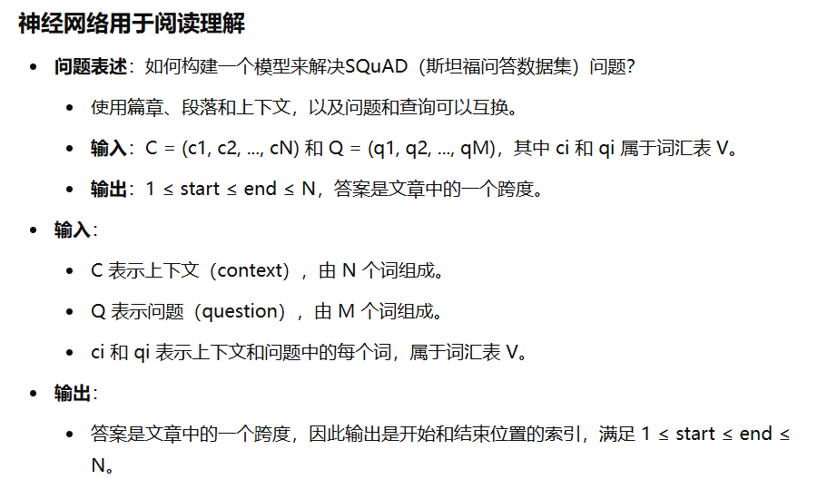

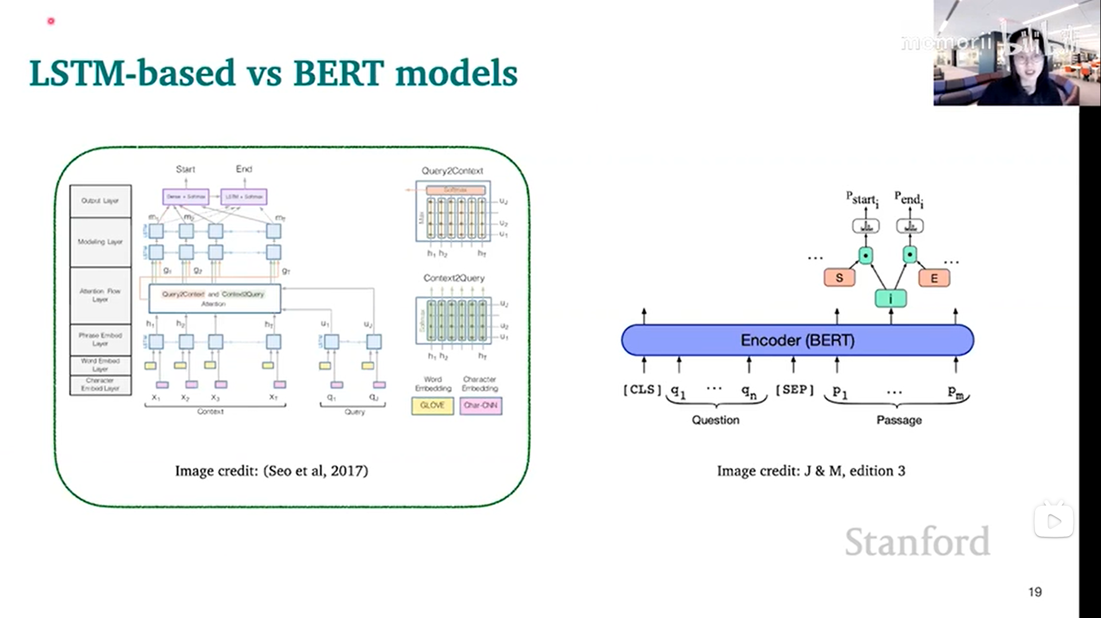

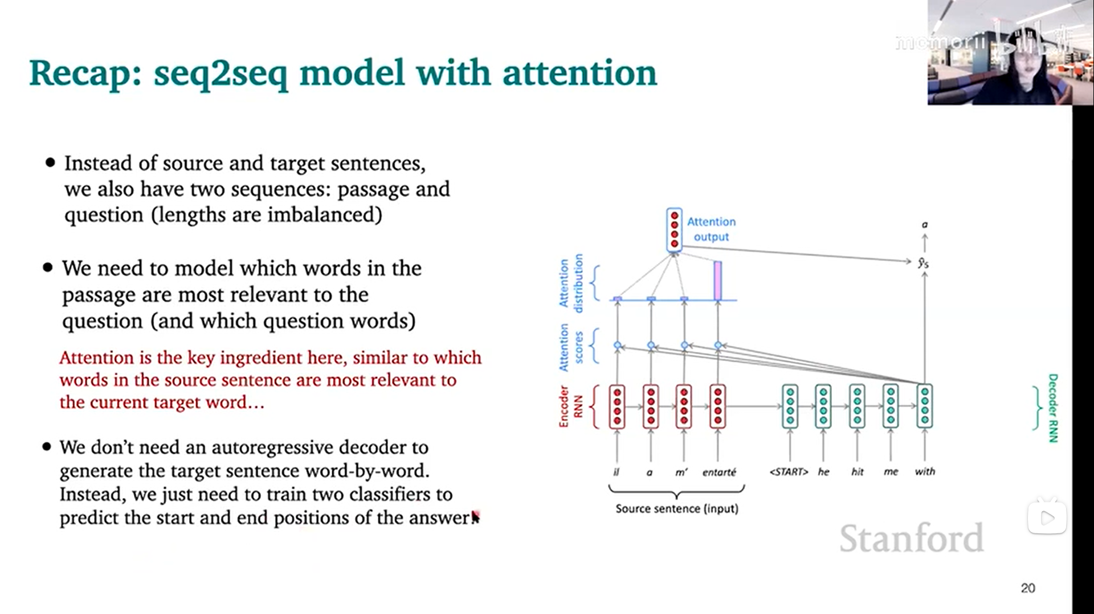

**第一个PPT：LSTM-based vs BERT models**

这个PPT展示了基于LSTM的模型与BERT模型在处理自然语言理解任务中的对比。

**左图：基于LSTM的模型（以BiDAF为例）**

* **图解**: 这是一个BiDAF（Bidirectional Attention Flow）模型的结构图，来源于Seo et al., 2017。
* **流程**:
  1. **输入层**：包括字符嵌入（Character Embedding）和词嵌入（GloVe）。
  2. **Embedding层**：将输入的字符和词嵌入进行编码。
  3. **注意力流层**：计算问题和上下文之间的双向注意力。
  4. **建模层**：结合上下文和问题的表示进行进一步的编码。
  5. **输出层**：预测答案的起始位置和结束位置。

**右图：BERT模型**

* **图解**: 这是一个BERT模型的示意图，来源于J & M, edition 3。
* **流程**:
  1. **输入格式**：将问题和段落拼接成一个序列，格式为[CLS] + question + [SEP] + passage + [SEP]。
  2. **编码器**：使用BERT作为编码器，处理整个输入序列。
  3. **输出层**：通过两个分类器分别预测答案的起始位置和结束位置。

**第二个PPT：seq2seq model with attention**

这个PPT回顾了带注意力机制的序列到序列模型，并将其应用于问答任务。

**关键点**

* **序列对**：不同于传统的源句和目标句，这里有两个序列：段落和问题（长度不平衡）。
* **注意力机制**：关键在于建模段落中哪些词与问题（以及问题中的哪些词）最相关。
  + 注意力机制的作用类似于源句中哪些词与当前目标词最相关。
* **预测方式**：不需要逐字生成目标句，而是训练两个分类器来预测答案的起始和结束位置。

**图解**

* **图解**: 源句（输入）通过编码器（RNN）处理，注意力机制计算注意力分布，生成注意力输出，最后通过解码器（RNN）生成目标句。
* **流程**:
  1. **编码器（RNN）**：处理源句。
  2. **注意力机制**：计算源句中各词对当前目标词的相关性。
  3. **解码器（RNN）**：生成目标句。

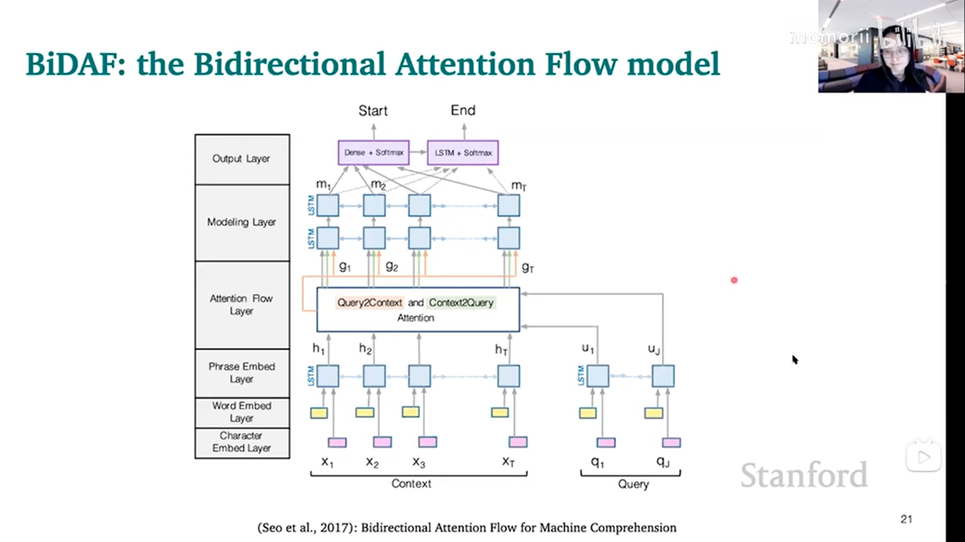

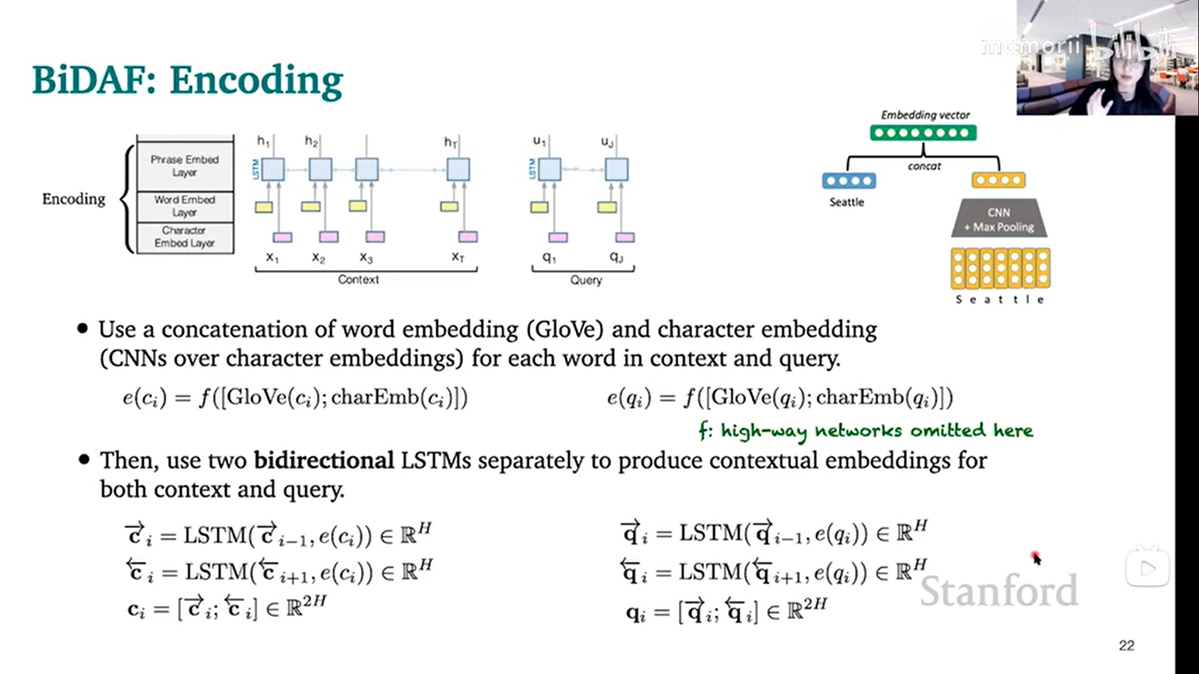

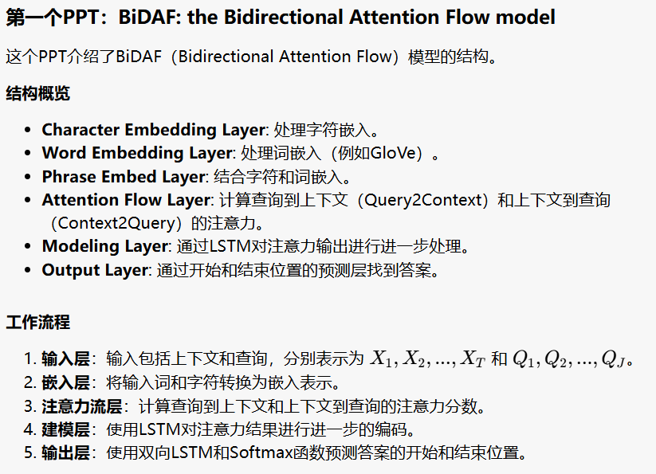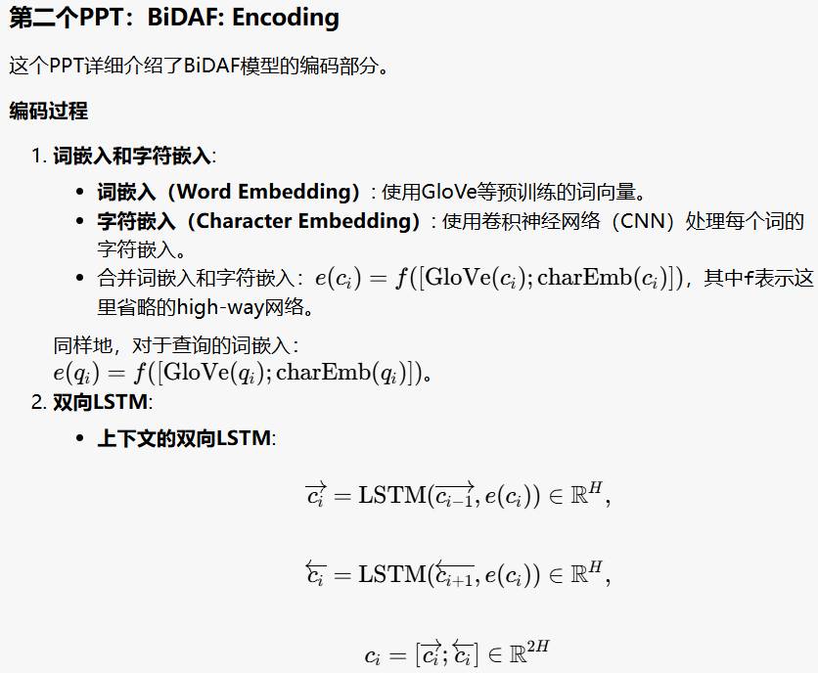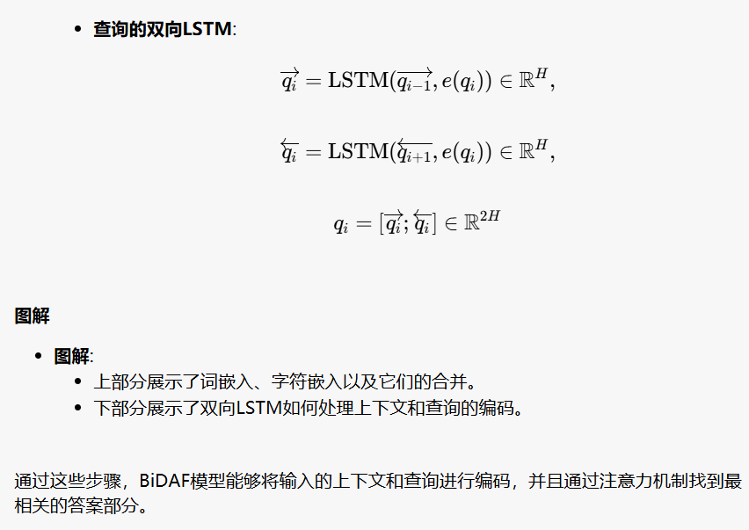

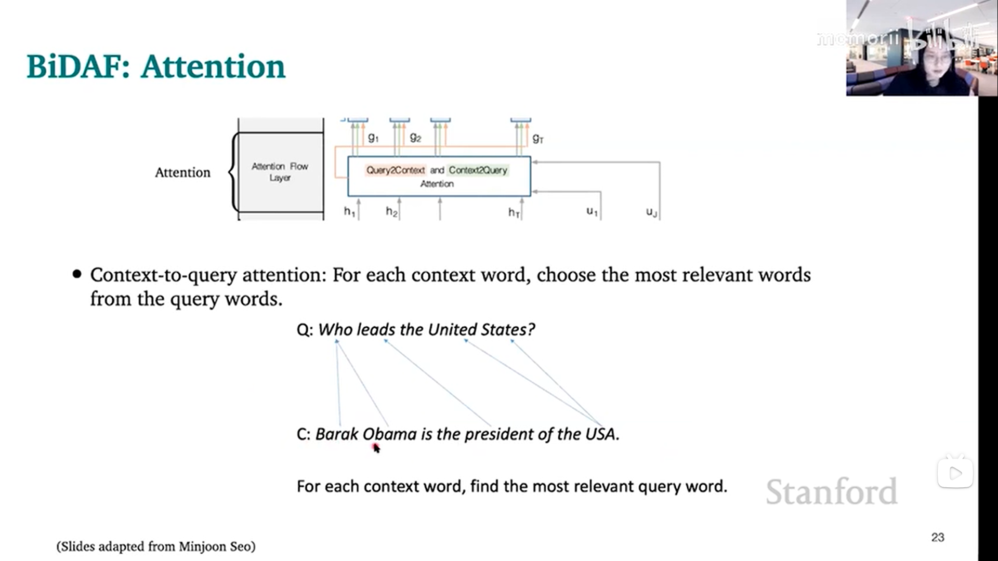

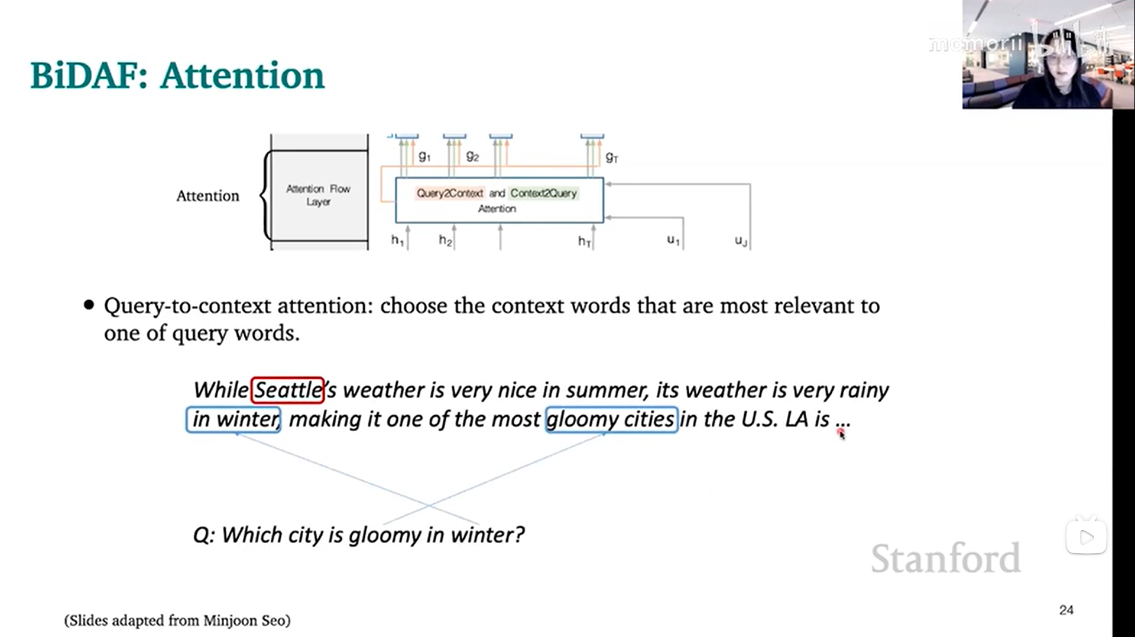

**第一个PPT：BiDAF: Attention**

这个PPT介绍了BiDAF模型中的注意力机制，特别是上下文到查询（Context-to-Query Attention）和查询到上下文（Query-to-Context Attention）的细节。

**上下文到查询的注意力（Context-to-Query Attention）**

* **定义**: 对于每一个上下文词，选择最相关的查询词。
* **示例**:
  + 查询（Q）: Who leads the United States?
  + 上下文（C）: Barack Obama is the president of the USA.
  + 过程：每个上下文词 Barack, Obama, is, the, president, of, the, USA 会被映射到查询词 Who, leads, the, United, States? 以找到最相关的查询词。

**图解**

* 图中展示了上下文词与查询词之间的映射关系。例如，上下文中的 Barack Obama 可能最相关于查询中的 Who 和 leads。

**第二个PPT：BiDAF: Attention**

这个PPT继续讨论注意力机制，但侧重于查询到上下文的注意力（Query-to-Context Attention）。

**查询到上下文的注意力（Query-to-Context Attention）**

* **定义**: 选择对于一个查询词最相关的上下文词。
* **示例**:
  + 查询（Q）: Which city is gloomy in winter?
  + 上下文（C）: While Seattle's weather is very nice in summer, its weather is very rainy in winter, making it one of the most gloomy cities in the U.S. LA is ...
  + 过程：查询词 gloomy 和 winter 会被映射到上下文中的相关词 Seattle's, rainy, in winter, 和 gloomy cities。

**图解**

* 图中展示了查询词与上下文词之间的映射关系。例如，查询中的 gloomy 和 winter 可能最相关于上下文中的 Seattle's, rainy, in winter, 和 gloomy cities。

**总结**

BiDAF模型的注意力机制通过计算上下文到查询和查询到上下文的注意力分数，帮助模型更好地理解输入文本和查询之间的关系，从而提高答案的准确性。

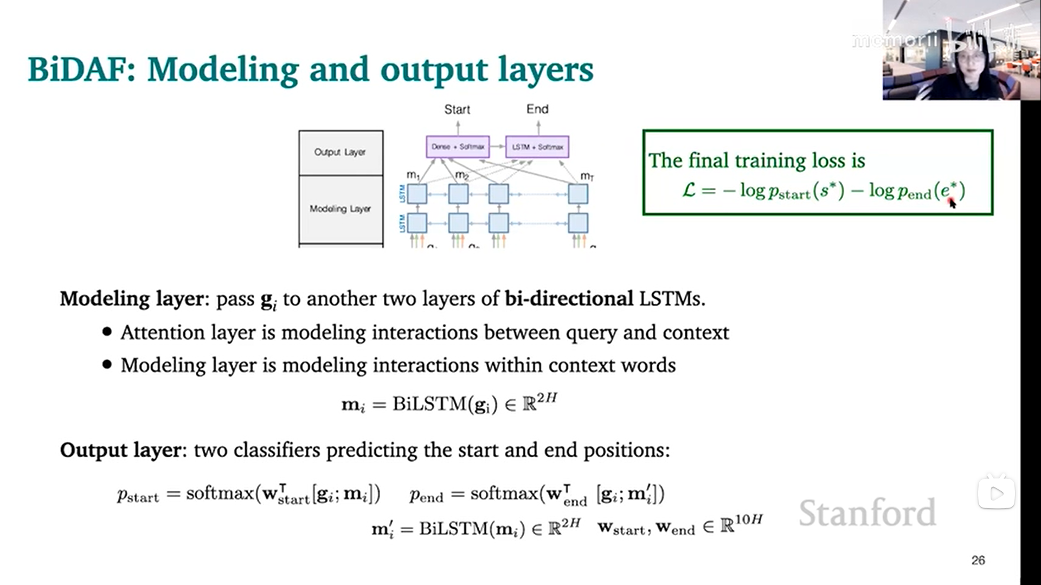

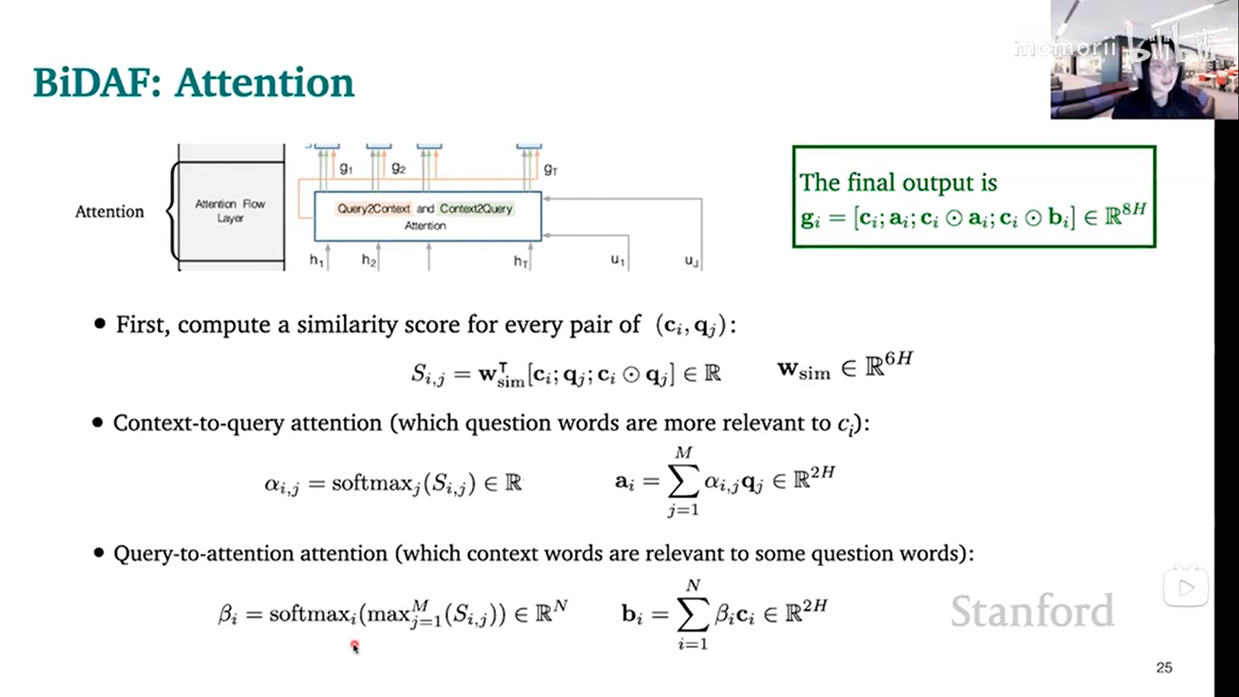

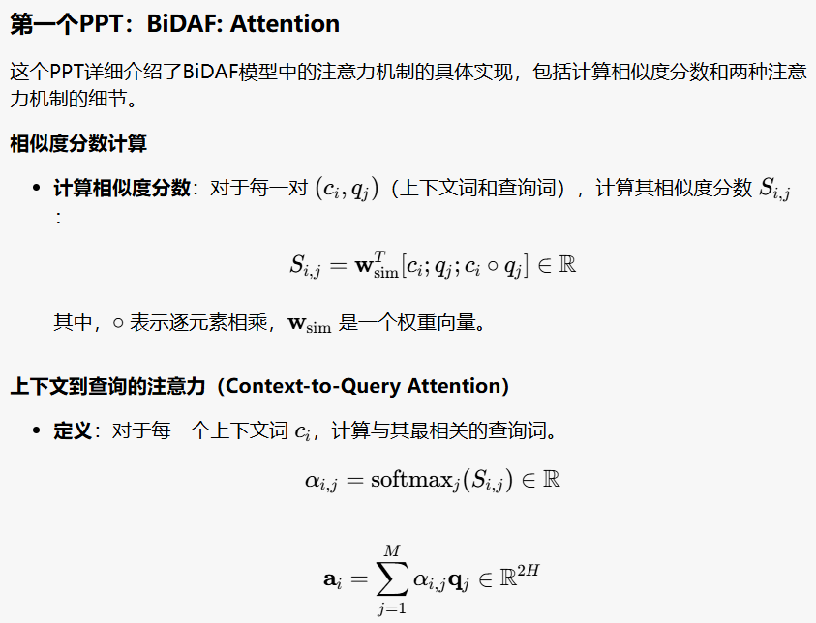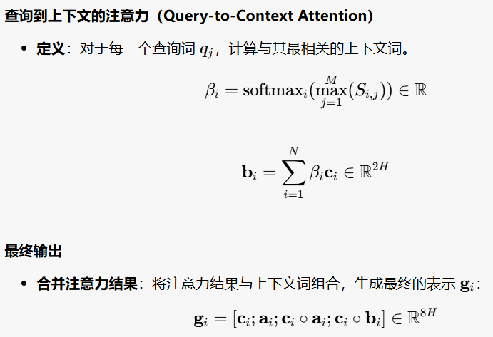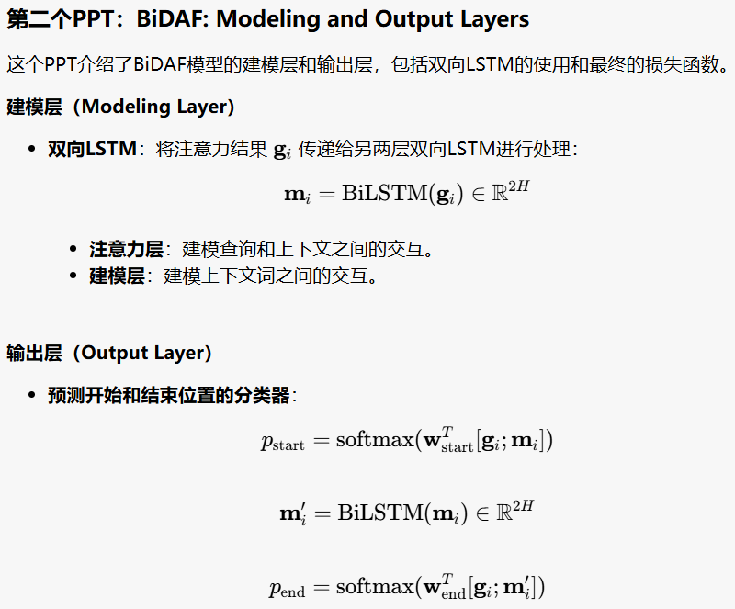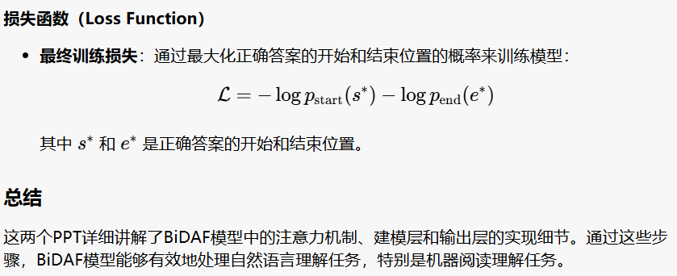

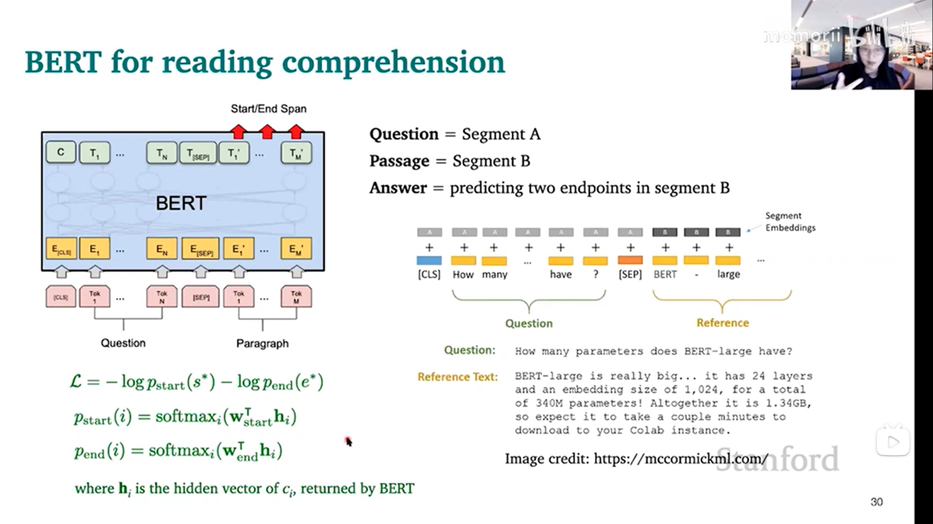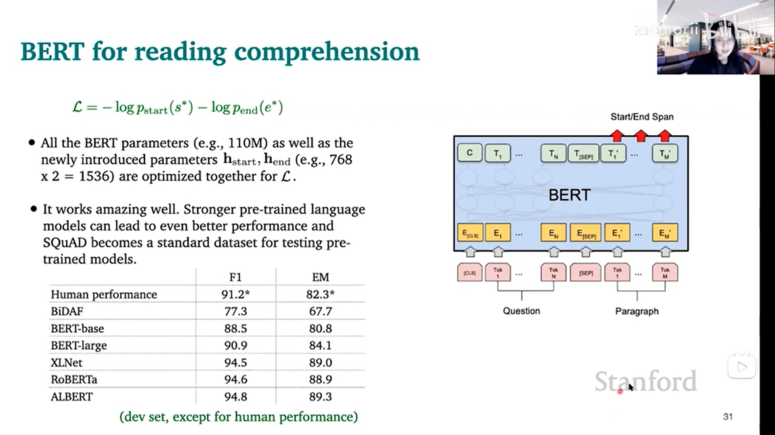

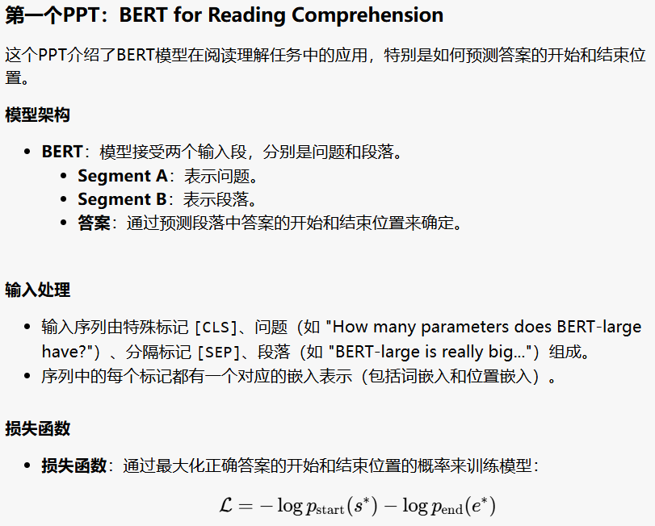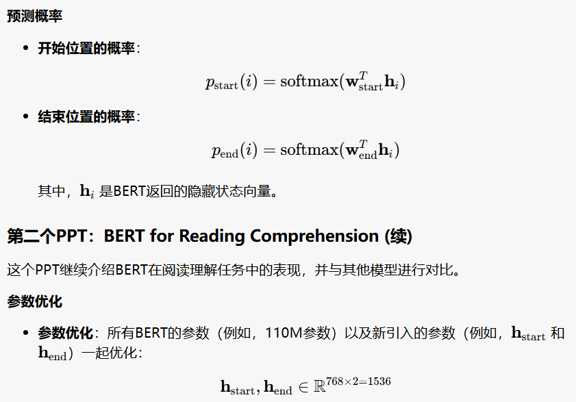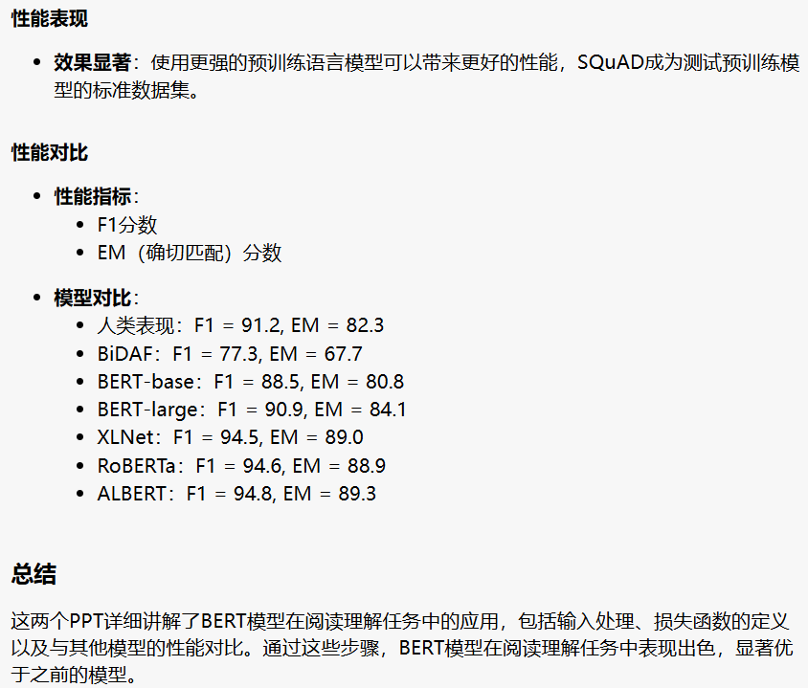

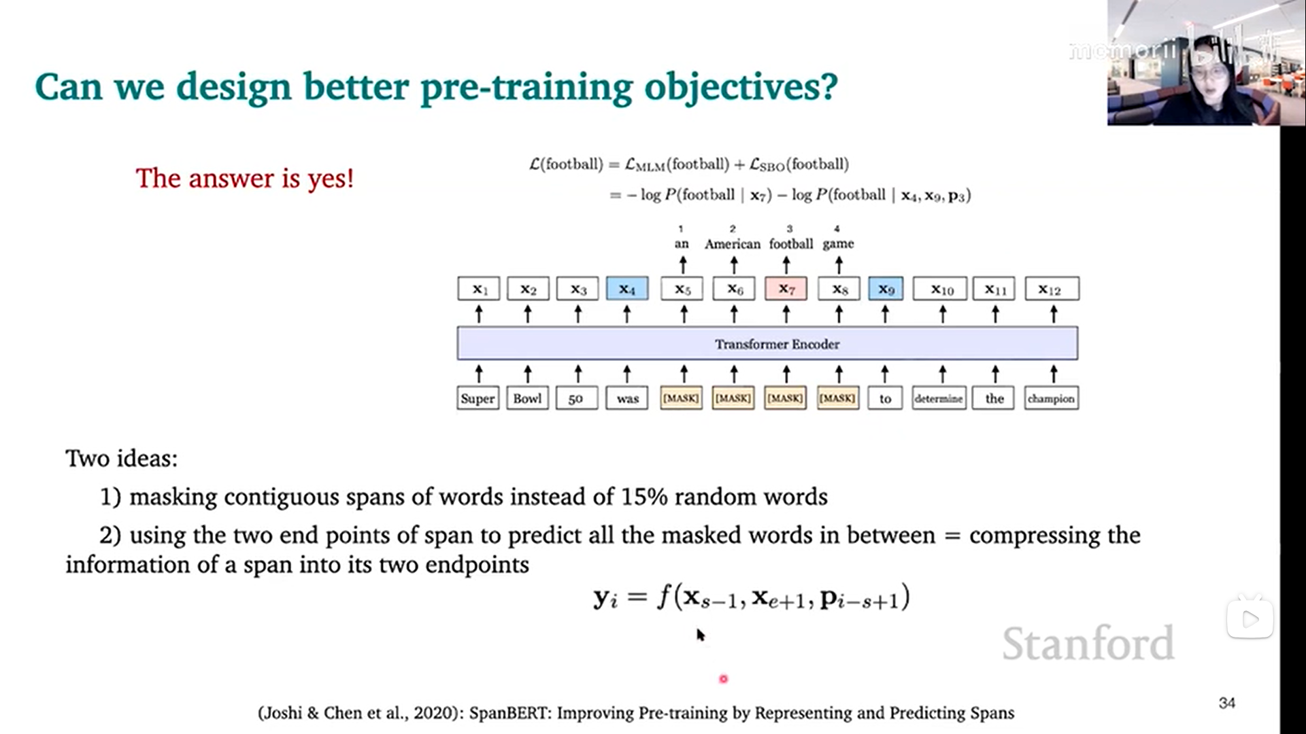

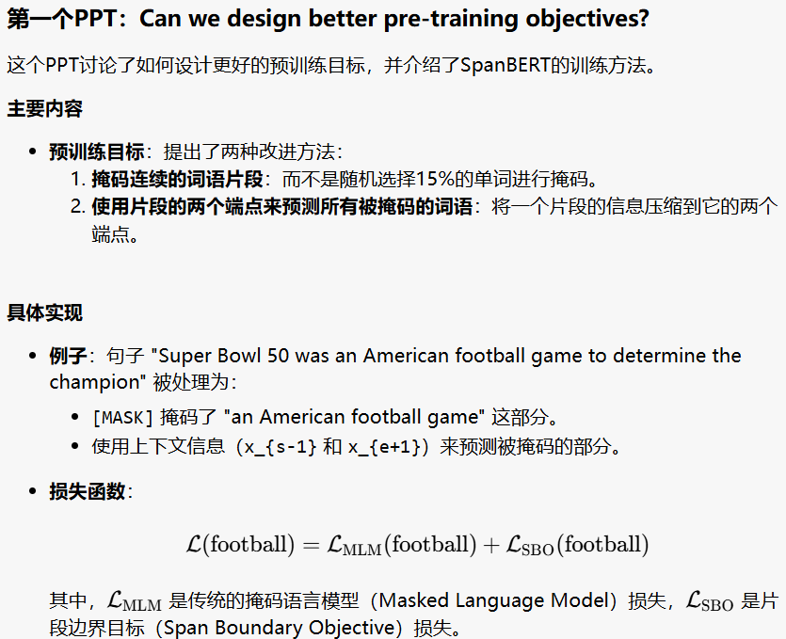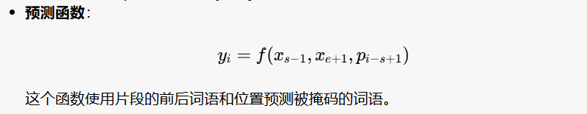

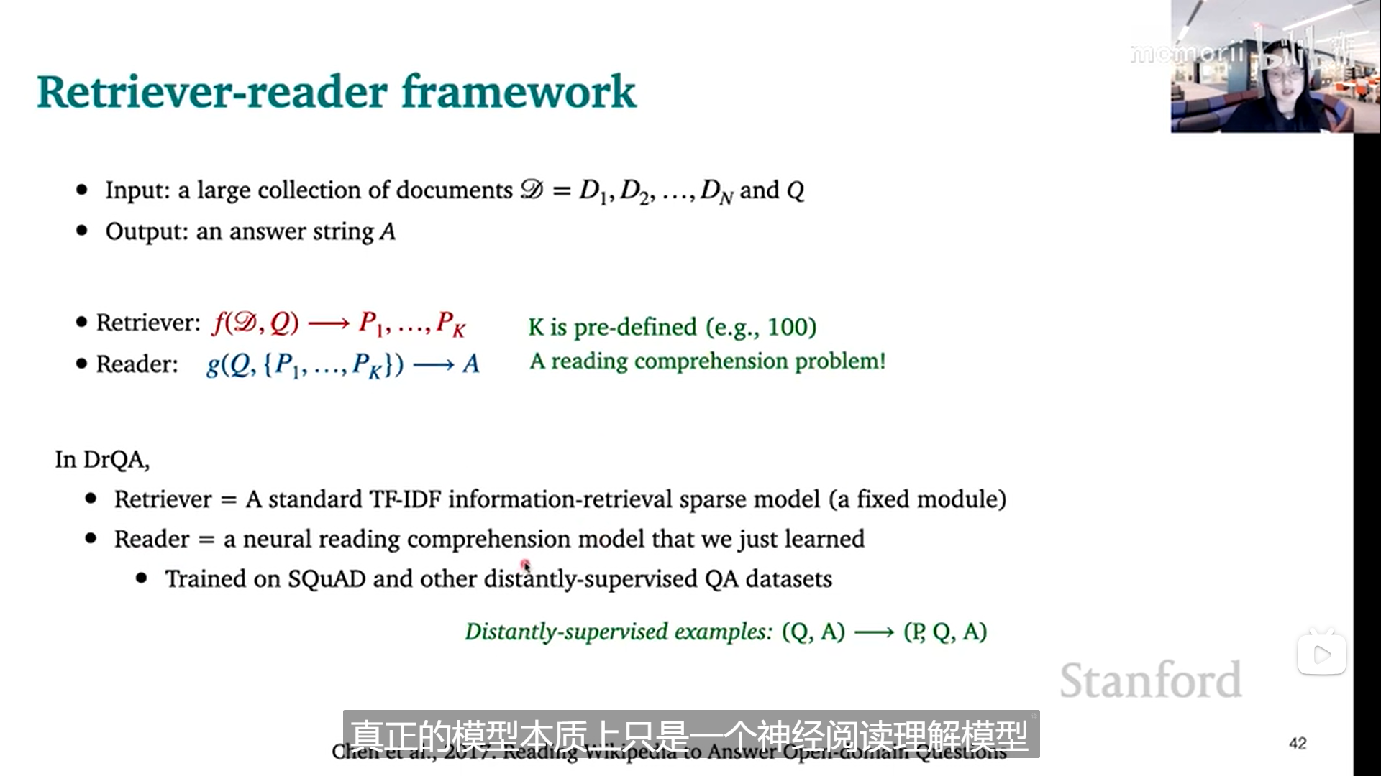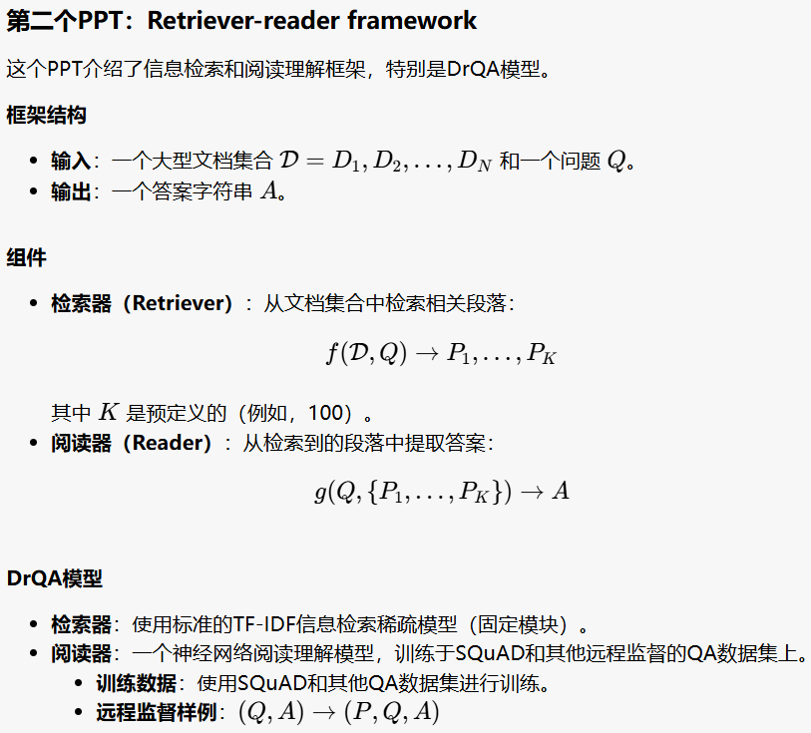

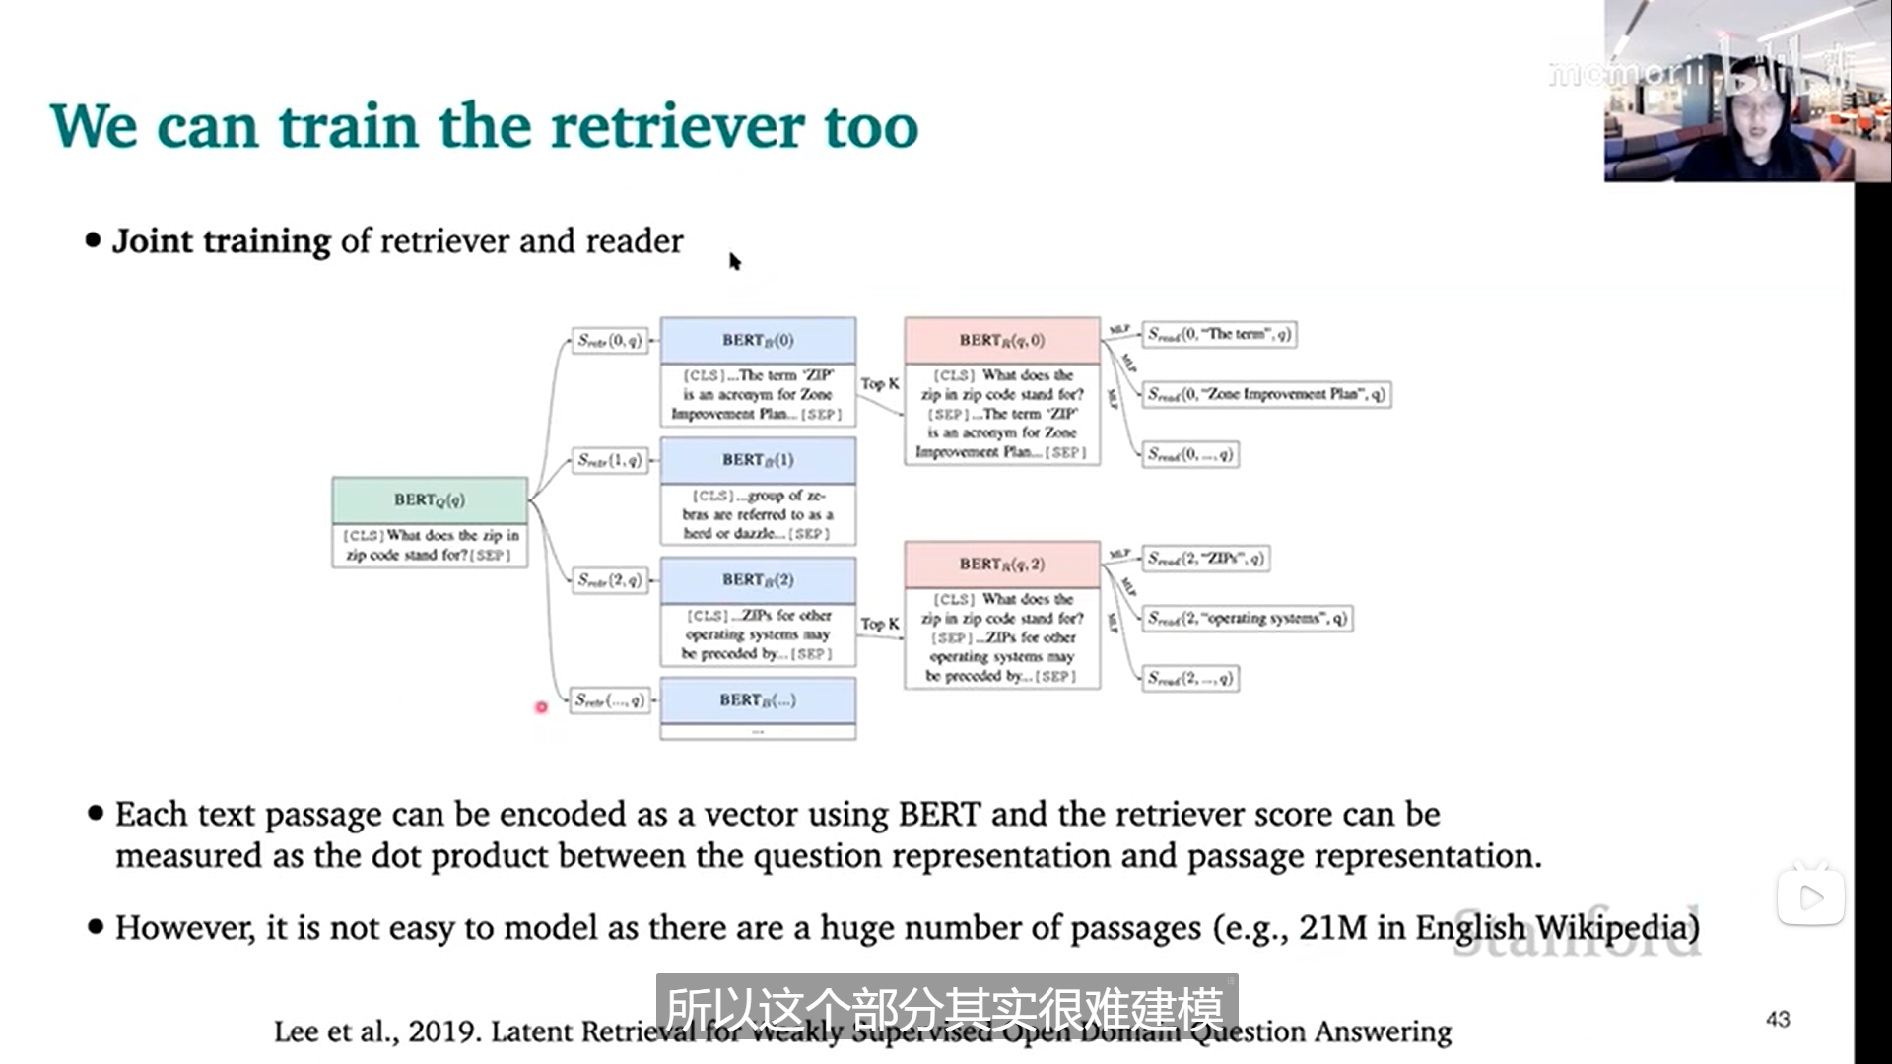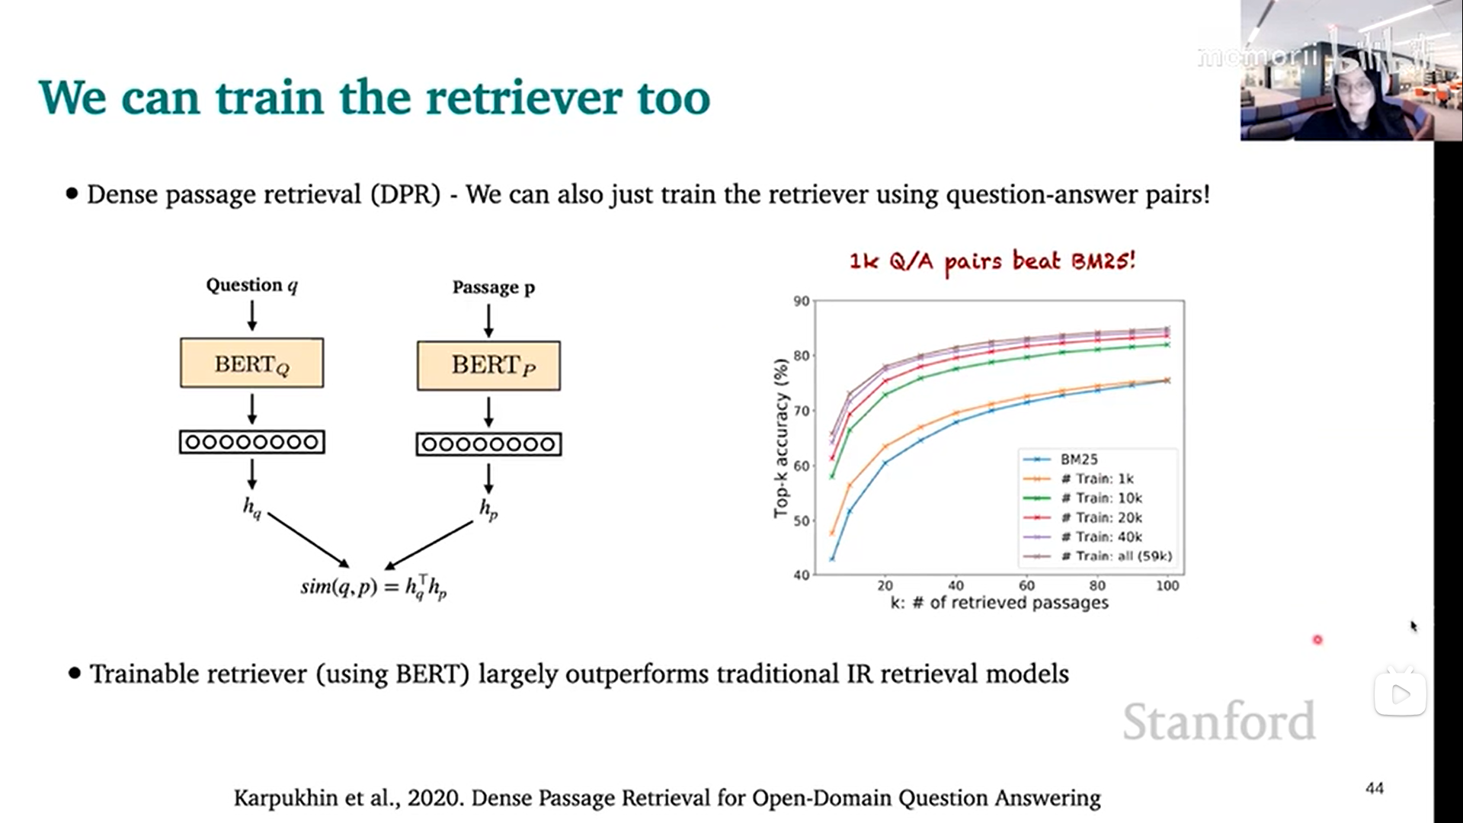**第一个PPT：We can train the retriever too**

这个PPT讨论了检索器（Retriever）的训练方法，特别是联合训练和密集段落检索（Dense Passage Retrieval, DPR）。

**主要内容**

* **联合训练检索器和阅读器**：
  + **概述**：在同一个框架中同时训练检索器和阅读器。
  + **模型架构**：
    - 使用BERT对每个文本段落进行编码，将每个段落表示为一个向量。
    - 检索评分可以通过问题表示和段落表示之间的点积来测量。
  + **挑战**：由于段落数量庞大（例如，英文维基百科中有2100万个段落），这种模型的训练难度较大。
* **模型示例**：
  + BERT模型用于编码问题和段落。
  + 通过计算编码后的向量之间的相似度来选择最相关的段落。

**第二个PPT：Dense passage retrieval (DPR)**

这个PPT详细讨论了密集段落检索（Dense Passage Retrieval, DPR）技术。

**主要内容**

* **密集段落检索**：
  + 可以使用问题-答案对来训练检索器。
  + BERT模型用于编码问题和段落，并将它们表示为高维向量。
  + 通过计算问题向量和段落向量之间的内积来评估相似度：

sim(q,p)=hq⊤hp

其中 hq*hq*​ 和 hp*hp*​ 分别是问题和段落的向量表示。

* **性能比较**：
  + 使用训练好的检索器（例如BERT）明显优于传统的信息检索模型（例如BM25）。
  + 图表展示了使用不同数量的训练对（1k, 10k, 20k, 40k, all）时，DPR在前k个检索段落中的准确率表现。可以看到，即使仅使用1000个QA对进行训练，DPR的表现也优于BM25。

**关键结论**

* **可训练的检索器**：使用BERT进行训练的检索器在性能上大大超过了传统的信息检索模型。
* **少量数据的有效性**：即使使用较少的训练数据（如1000个QA对），DPR也可以取得很好的效果。

**总结**

这两个PPT主要讨论了检索器的训练方法和性能比较。通过联合训练和DPR技术，可以显著提高信息检索的准确性和效率。特别是利用BERT模型进行向量编码和相似度计算，能够在开放域问答任务中取得优异的表现。

检索器（Retriever）的两种训练方法：联合训练（Joint Training）和密集段落检索（Dense Passage Retrieval, DPR）。

**联合训练（Joint Training）**

**定义**：联合训练是一种同时训练多个任务的技术，通常是为了提高模型的整体性能。在信息检索任务中，联合训练可能涉及同时训练一个检索器和一个阅读器（Reader），使得两个组件可以协同工作。

**例子**： 假设我们有一个问答系统，其中包含一个检索器和一个阅读器。

1. **数据准备**：我们有大量的问答对（问题和答案）以及相关的上下文段落。
2. **模型设计**：我们设计一个双塔模型（Dual-Tower Model），一个塔用于编码问题，另一个塔用于编码段落。
3. **训练过程**：
   * **检索器部分**：输入问题和多个候选段落，模型学习从中选出最相关的段落。这个部分的目标是最大化相关段落的得分。
   * **阅读器部分**：阅读器接收检索器选出的相关段落，进一步阅读和提取具体答案。阅读器的目标是准确定位答案在段落中的位置。
   * **联合优化**：在训练过程中，检索器和阅读器的参数同时更新，以便二者能够互相配合，提升问答系统的整体性能。

**优势**：

* 检索器和阅读器能够相互影响，提升最终的答案准确性。
* 通过联合训练，模型可以学习到更有效的段落选择和答案提取策略。

**密集段落检索（Dense Passage Retrieval, DPR）**

**定义**：DPR是一种基于密集向量（Dense Vector）的检索方法，用于信息检索任务。它通过将问题和段落编码成密集向量，并使用向量相似度来检索最相关的段落。

**例子**： 假设我们有一个问答系统，我们希望使用DPR来检索相关段落。

1. **数据准备**：我们有大量的问答对（问题和答案）以及相关的上下文段落。
2. **模型设计**：
   * **编码器**：使用两个独立的BERT模型，一个用于编码问题（Query Encoder），另一个用于编码段落（Passage Encoder）。
   * **向量表示**：通过这两个编码器，将问题和段落分别编码成固定大小的向量。
3. **训练过程**：
   * **正样本和负样本**：对于每个问题，使用相关段落作为正样本，随机选择若干不相关段落作为负样本。
   * **对比损失（Contrastive Loss）**：通过最大化正样本的向量相似度，最小化负样本的向量相似度来训练模型。常用的损失函数是对比损失或三元组损失（Triplet Loss）。
   * **优化**：模型优化过程中不断调整编码器的参数，使得相关段落的向量与问题的向量更接近。

**优势**：

* 高效的向量检索：通过向量相似度计算，可以快速检索出相关段落。
* 优化过程简单：只需优化编码器参数，无需复杂的联合训练策略。

**总结**

* **联合训练**：通过同时训练检索器和阅读器，使得二者协同工作，提升问答系统的整体性能。
* **密集段落检索（DPR）**：通过将问题和段落编码成密集向量，并使用向量相似度进行快速检索，适合大规模信息检索任务。

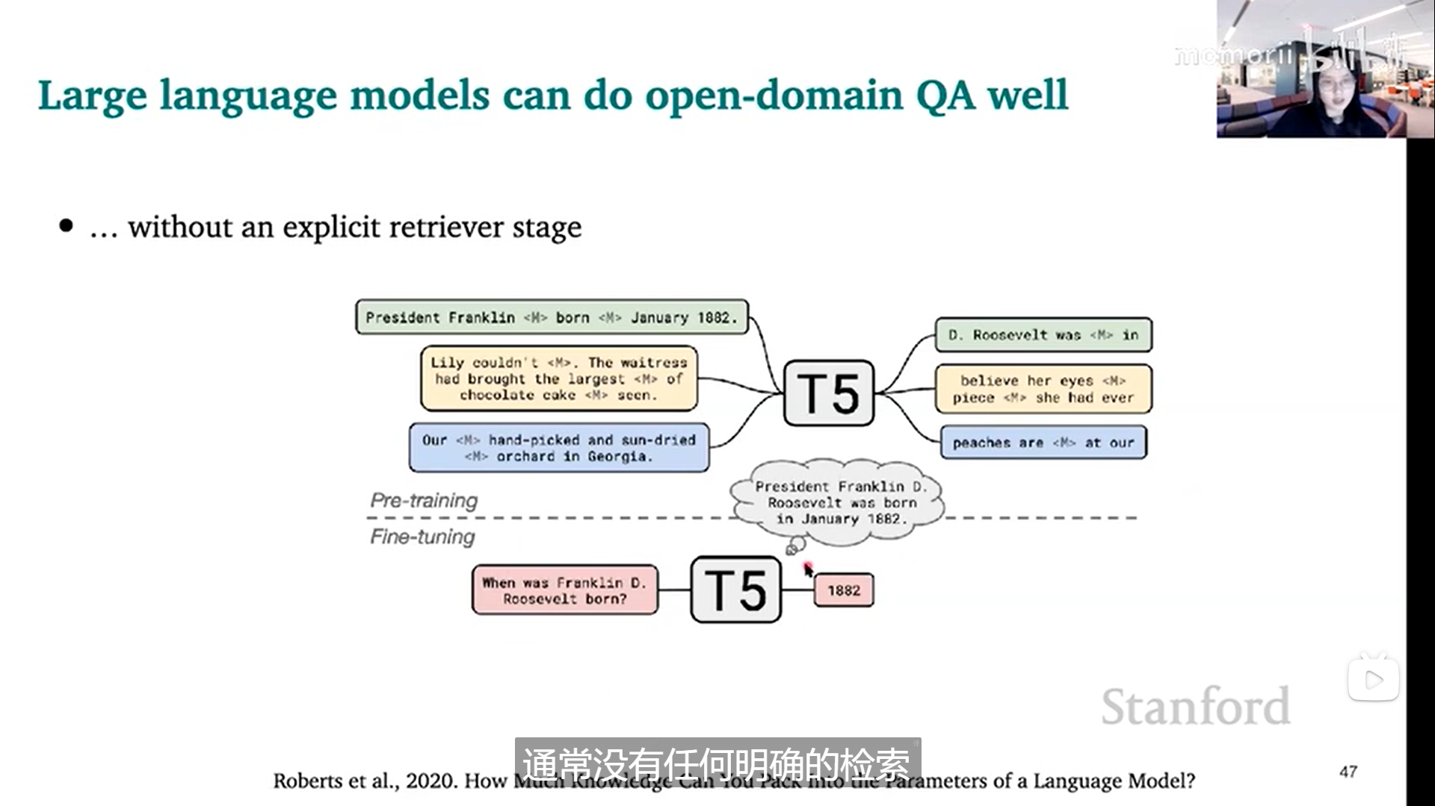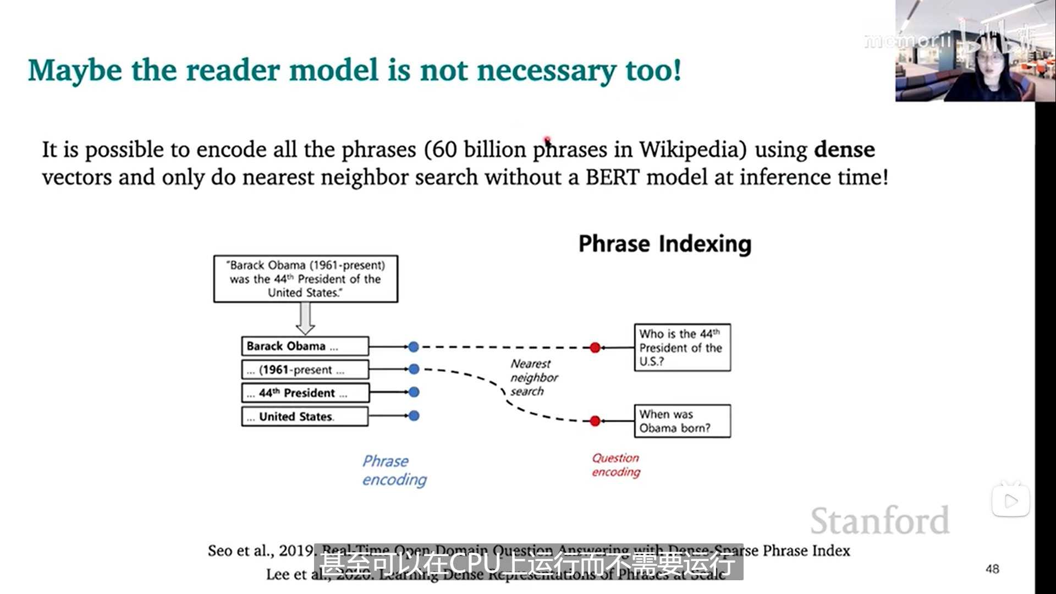

**第一个PPT：Large language models can do open-domain QA well**

这个PPT探讨了大型语言模型在开放域问答（Open-Domain QA）任务中的表现，特别是无需明确的检索阶段。

**主要内容**

* **大型语言模型（如T5）在开放域问答中的应用**：
  + **预训练和微调**：
    - 在预训练阶段，模型会学习从大规模文本数据中填补掩码部分。
    - 在微调阶段，模型会专门针对问答任务进行调整。
  + **示例**：
    - 输入句子如“President Franklin was <mask> born in January 1882.”
    - 经过T5模型处理，输出相应的答案“1882”。
* **无需明确的检索阶段**：
  + 大型语言模型可以直接从输入问题中生成答案，而不需要首先检索相关文档或段落。
  + 例如，对于问题“When was Franklin D. Roosevelt born?”，模型可以直接输出“1882”。

**第二个PPT：Maybe the reader model is not necessary too!**

这个PPT探讨了在某些情况下，甚至阅读模型（Reader model）也可能是不必要的。

**主要内容**

* **短语索引（Phrase Indexing）**：
  + **概述**：
    - 可以将所有短语（例如，维基百科中的600亿短语）编码为密集向量。
    - 然后仅通过最近邻搜索来找到最相关的短语，而不需要在推理时使用BERT模型。
  + **示例**：
    - 将短语如“Barack Obama (1961-present) was the 44th President of the United States”编码为向量。
    - 对于问题“Who is the 44th President of the U.S.?”，通过最近邻搜索找到最相关的短语并返回答案“Barack Obama”。
* **性能和效率**：
  + 使用密集向量表示和最近邻搜索可以在CPU上高效执行，并且不需要在推理时加载大型语言模型。
  + 这种方法可以显著减少计算资源的需求，同时保持较高的问答准确性。

**总结**

这两个PPT主要讨论了两种不同的方法来优化开放域问答任务：

1. **大型语言模型方法**：如T5，可直接生成答案，无需明确的检索阶段。
2. **短语索引方法**：通过密集向量表示和最近邻搜索，甚至可以不需要阅读模型在推理时参与。

这两种方法各有优劣：大型语言模型方法更适合需要复杂上下文理解的任务，而短语索引方法在资源有限的环境中表现优异。